1. 功能需求分析

该网站共有5个页面，其中每一个页面的屏幕截图及主要功能如下所列:

1. 首页:
2. 屏幕截图:

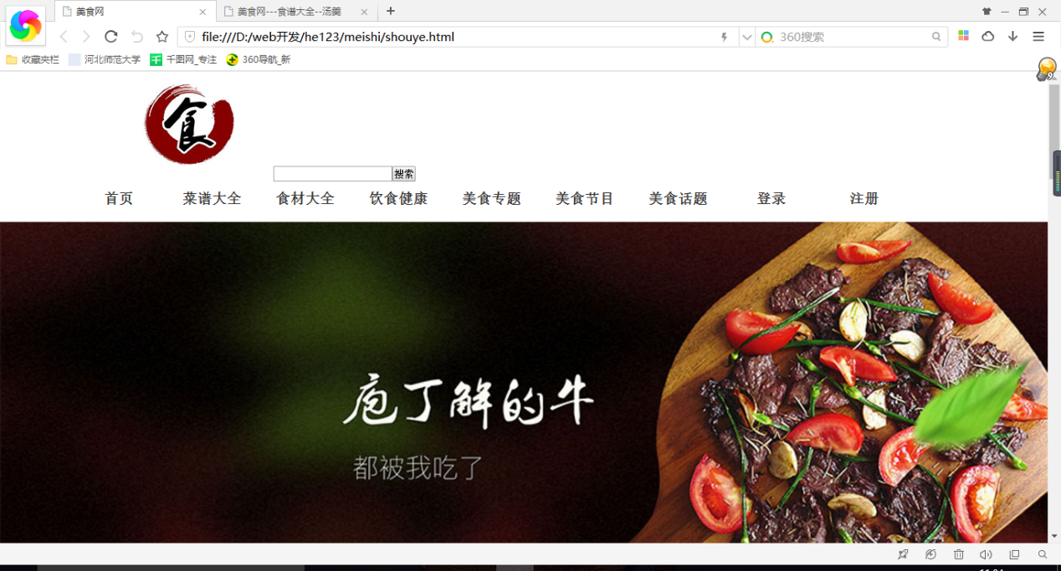

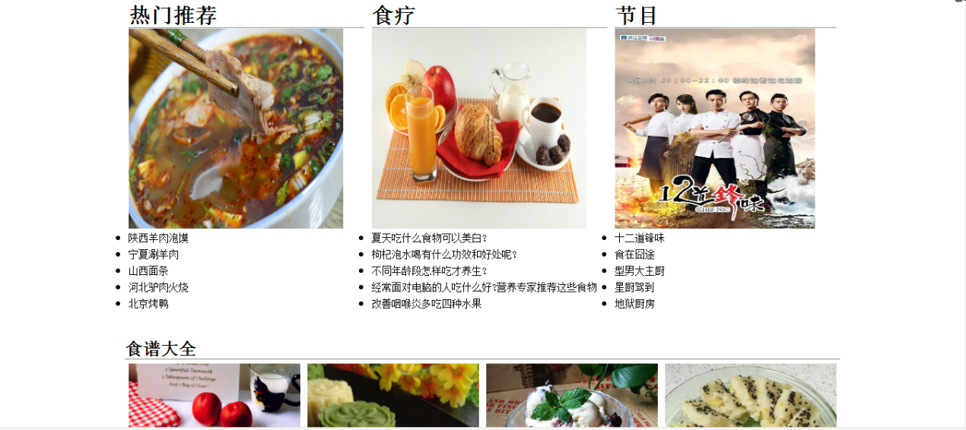

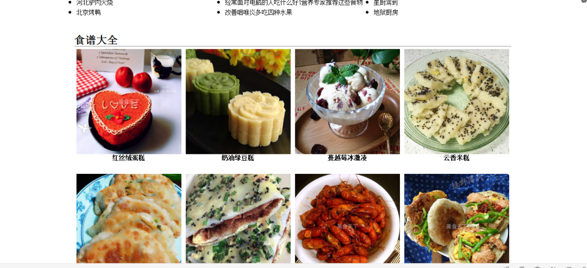

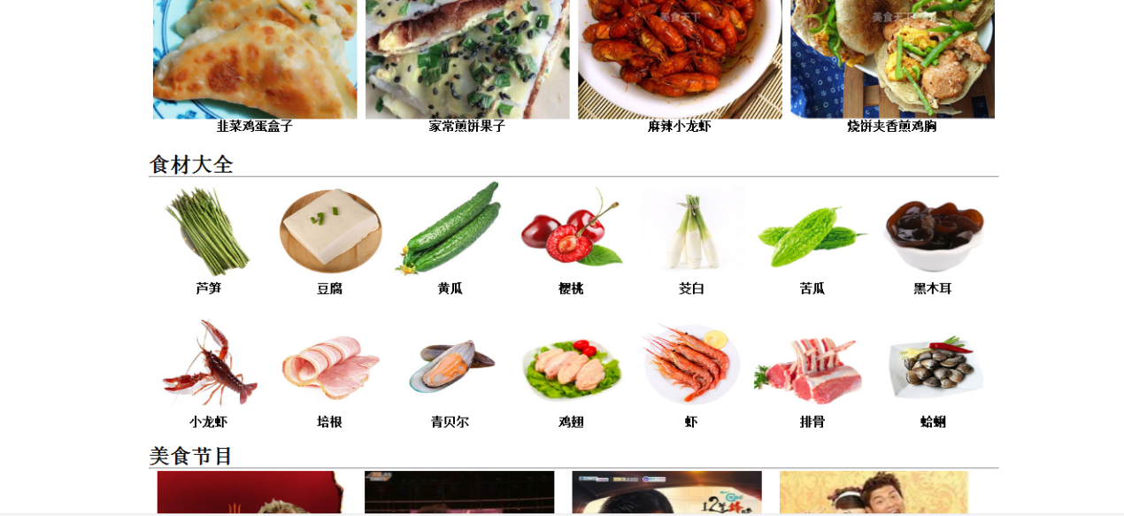

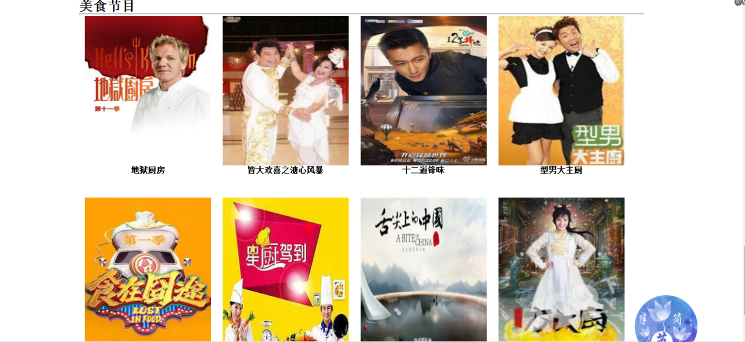

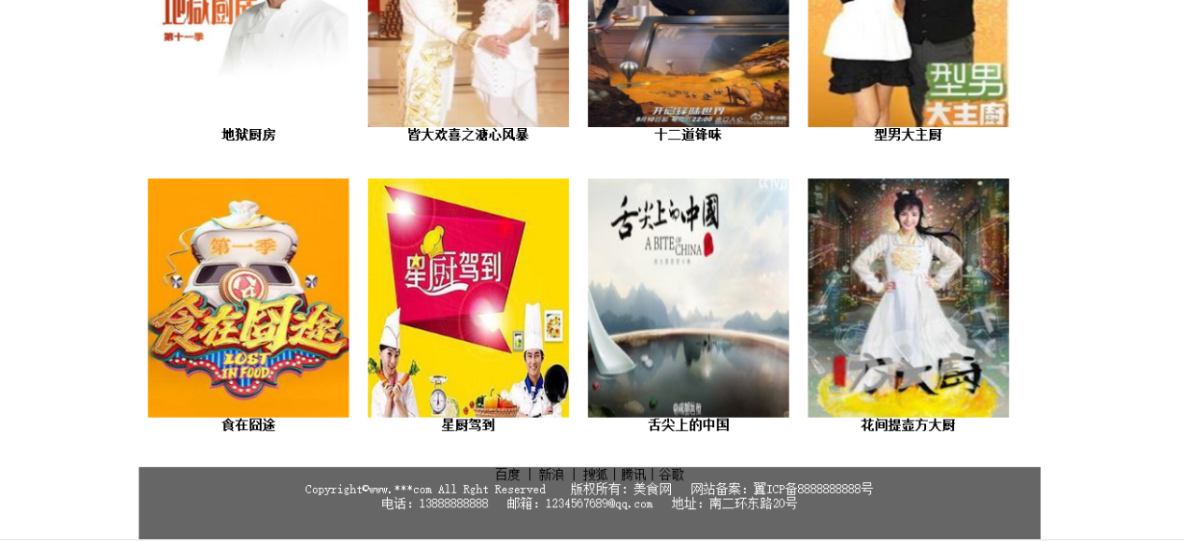

1. 主要实现功能:

* 首页导航栏功能:首页 食谱大全 食材大全 饮食健康 美食专题 美食节目 美食交流 登录 注册
* 首页主要内容:第一块 热门推荐 食疗 节目;第二块 食谱大全;第三块 食材大全;第四块 美食节目
* 首页页脚:使用知名网络超链接(百度 新浪 搜狐 腾讯 谷歌);注明版权 电话 邮箱 地址 网络备案等要素

1. 二级页面:
2. 内容页截图:

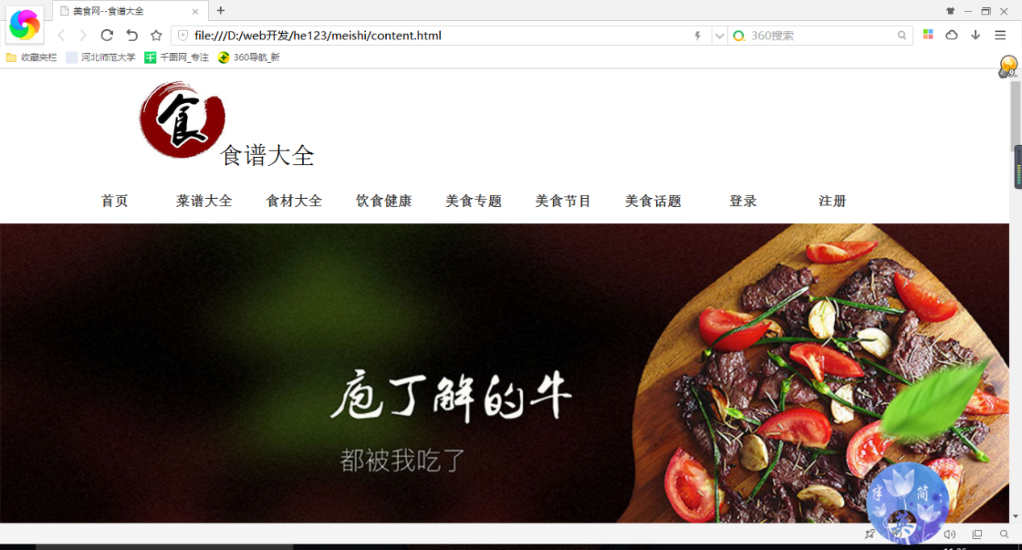

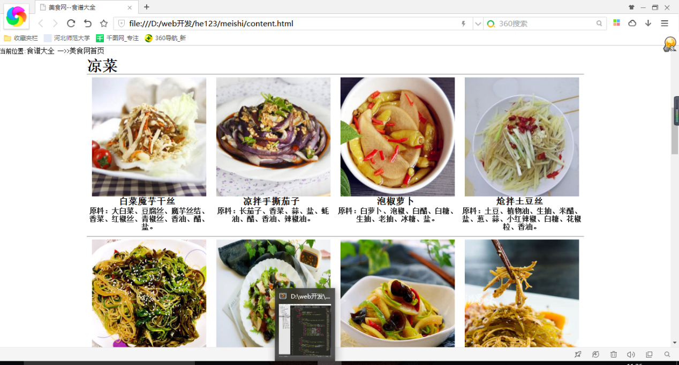

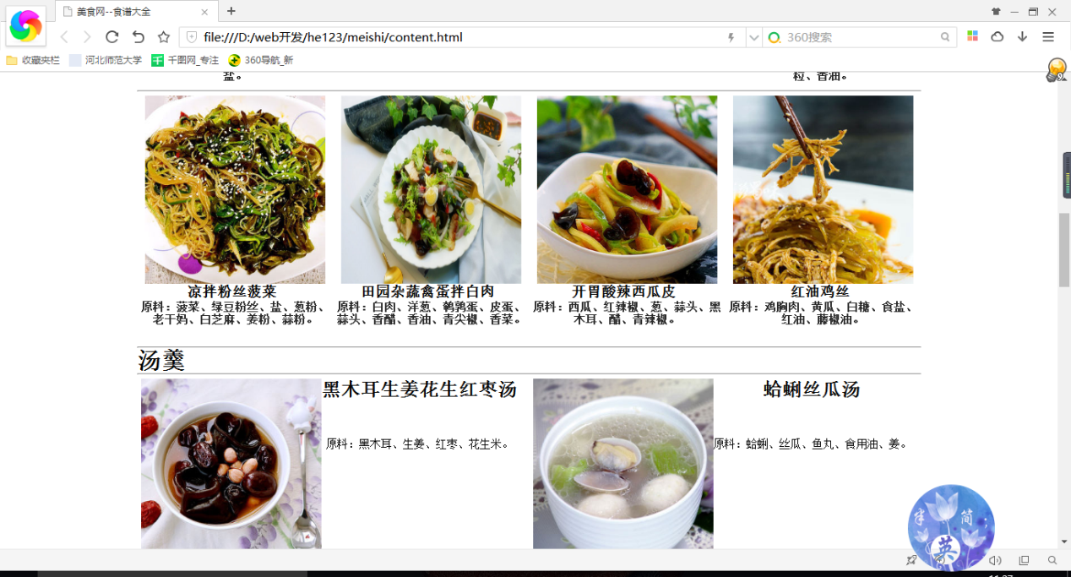

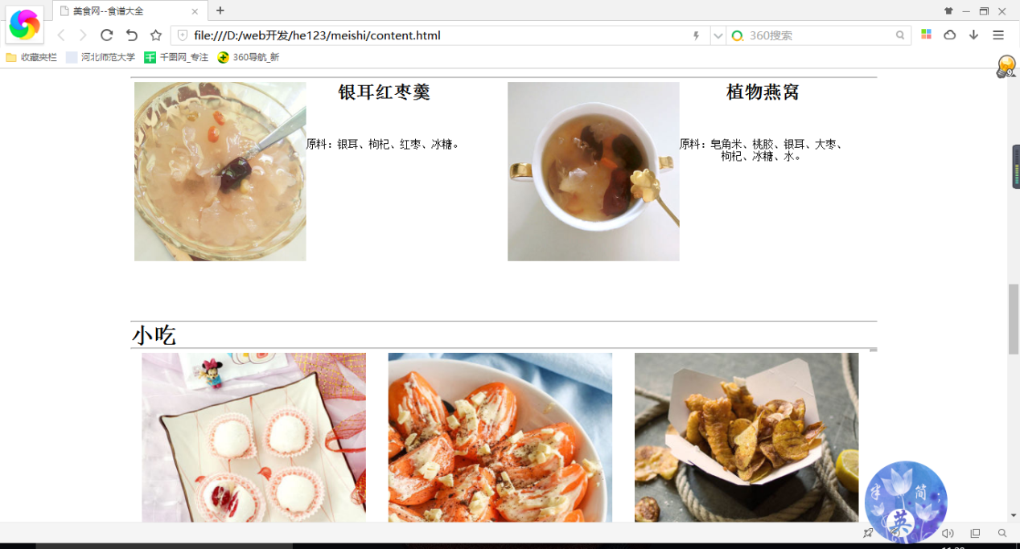

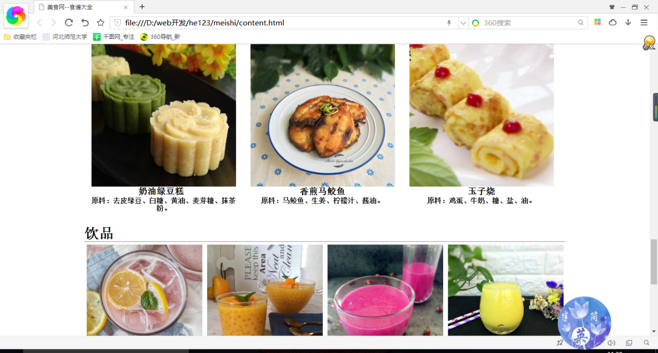

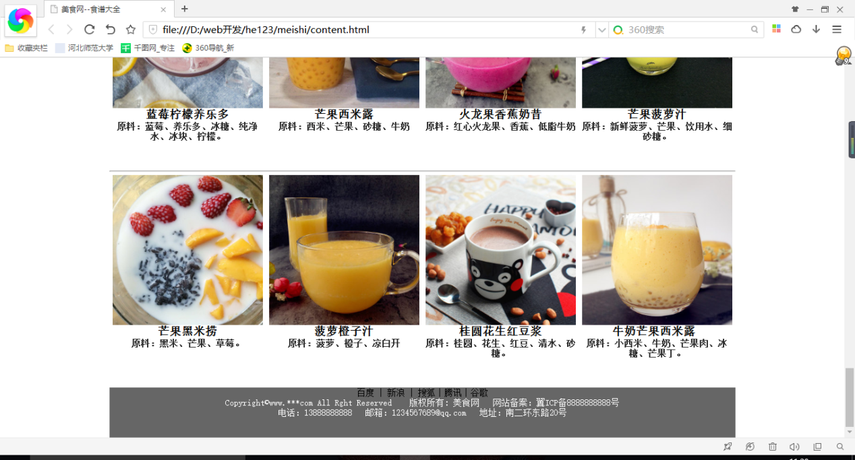

1. 主要实现功能:

* 内容页导航栏功能:首页 食谱大全 食材大全 饮食健康 美食专题 美食节目 美食交流 登录 注册
* 内容页主要内容:第一块 凉菜;第二块 汤羹;第三块 小吃 ;第四块 饮品
* 内容页页脚:使用知名网络超链接(百度 新浪 搜狐 腾讯 谷歌);注明版权 电话 邮箱 地址 网络备案等要素

1. 三级页面:
2. 列表页截图:

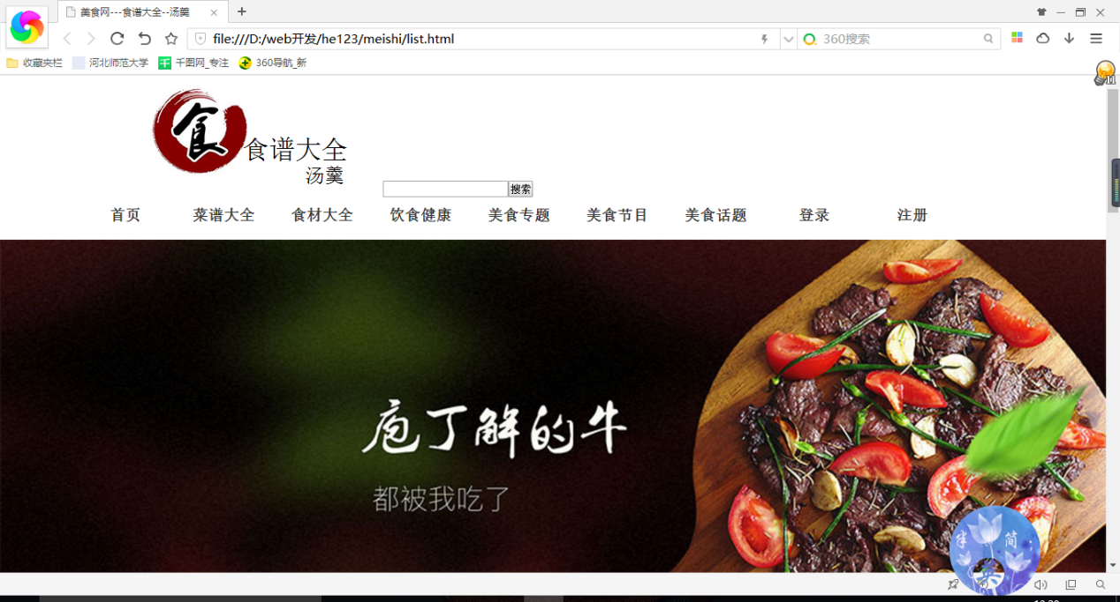

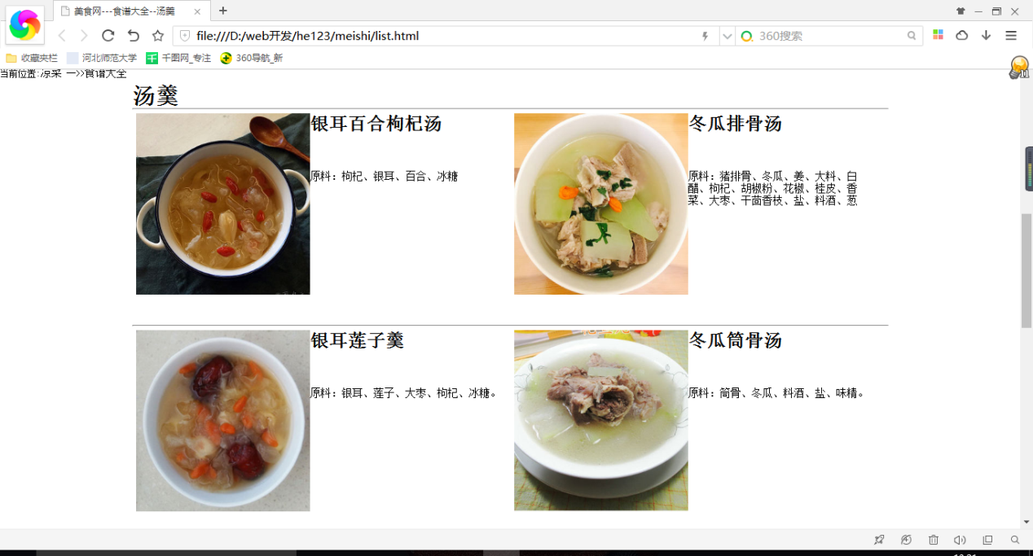

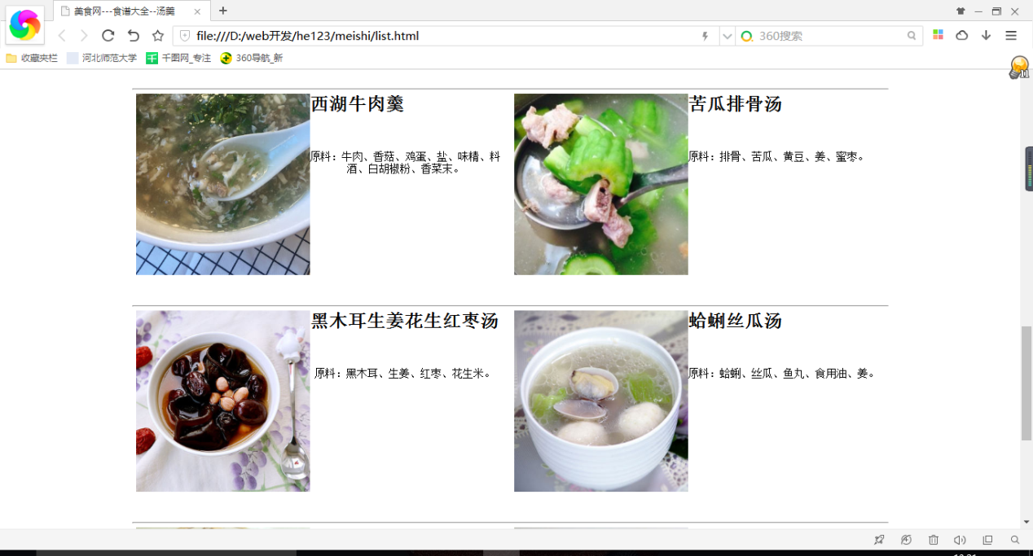

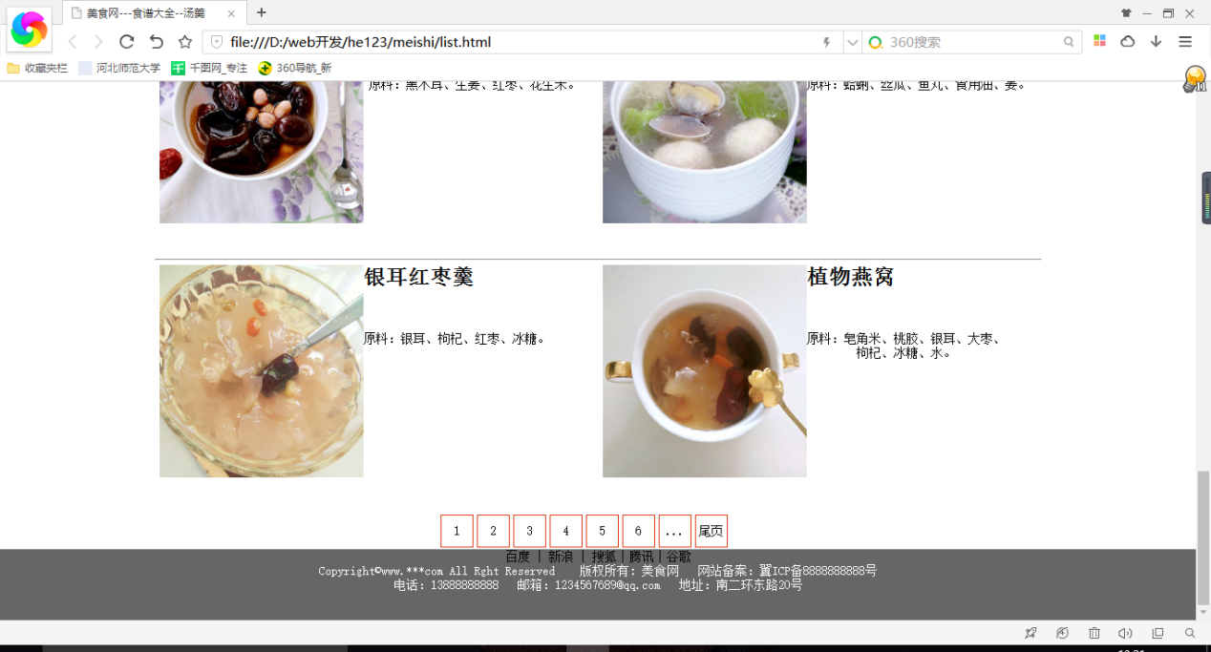

1. 主要实现功能:

* 导航栏功能:首页 食谱大全 食材大全 饮食健康 美食专题 美食节目 美食交流 登录 注册
* 主要内容:凉菜
* 内容页页脚:使用知名网络超链接(百度 新浪 搜狐 腾讯 谷歌);注明版权 电话 邮箱 地址 网络备案等要素

1. 其他页面:
2. 截图:

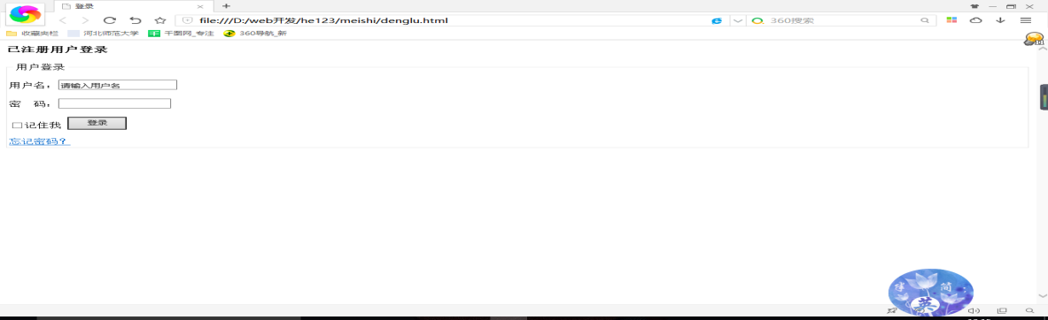

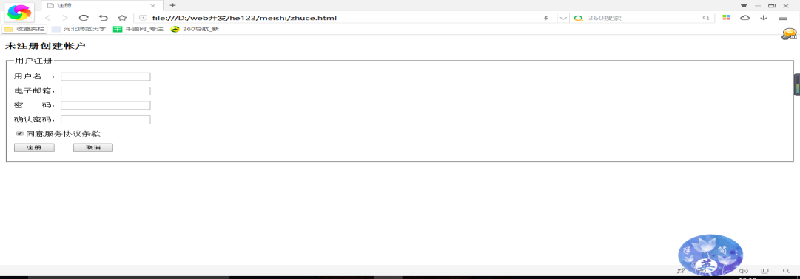

1. 主要实现功能:

* 已注册用户的登陆
* 未注册用户的注册

1. 搜索网站:
2. 图片:千图网 千库网 素材中国 花瓣网
3. 内容:美食杰 美食天下
4. 节目:360视频网站
5. 建立网站代码目录结构:
6. 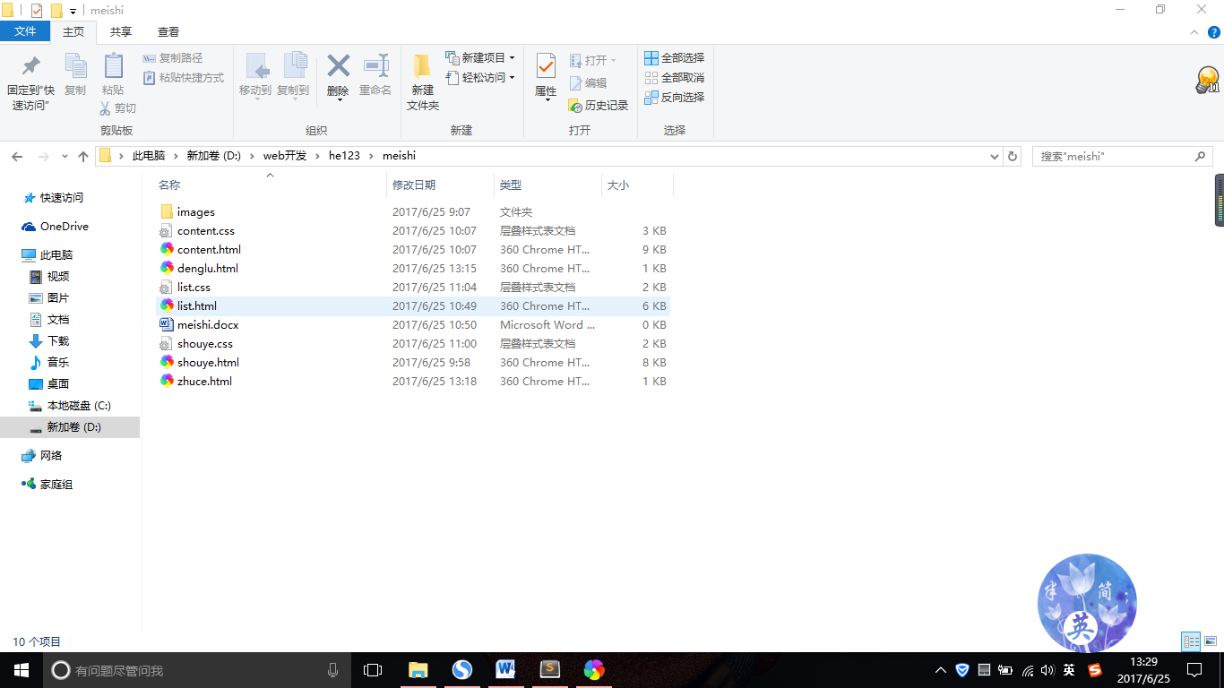
7. 编写html代码:
   1. 首页:
   2. 首页部分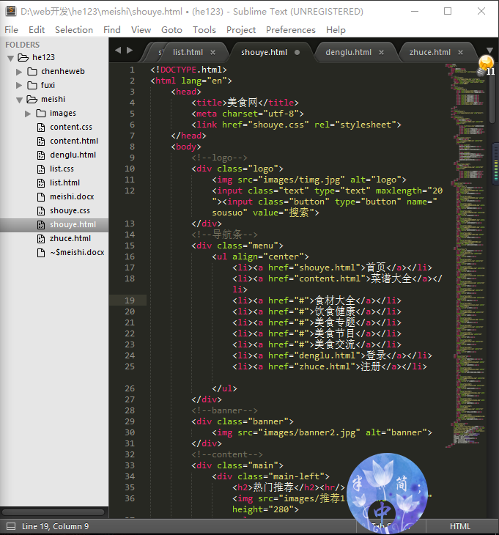
   3. 整体部分:

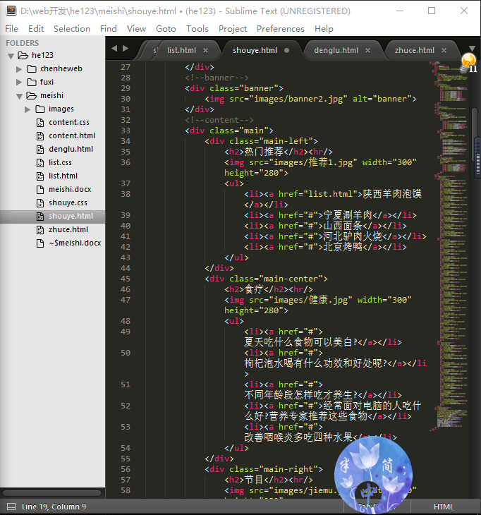

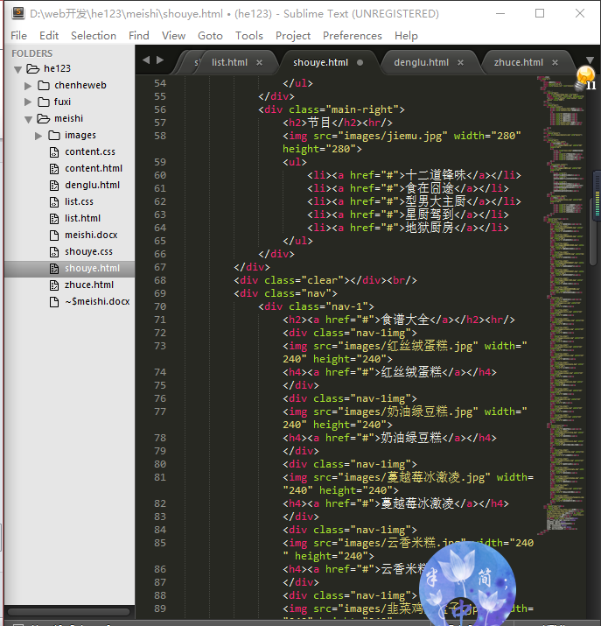

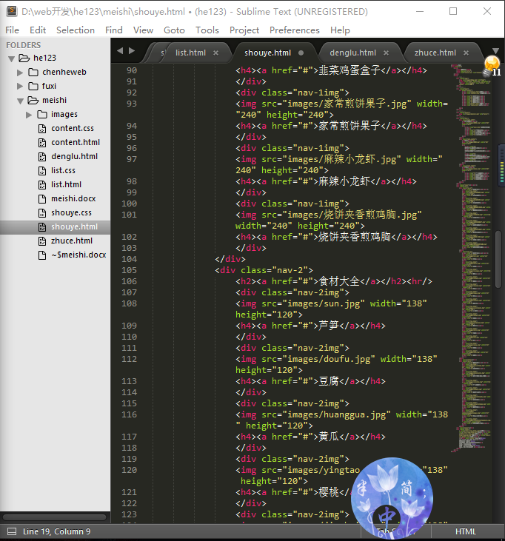

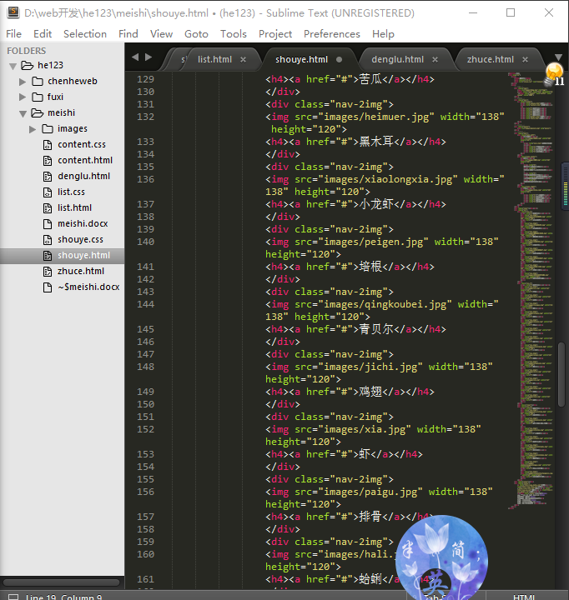

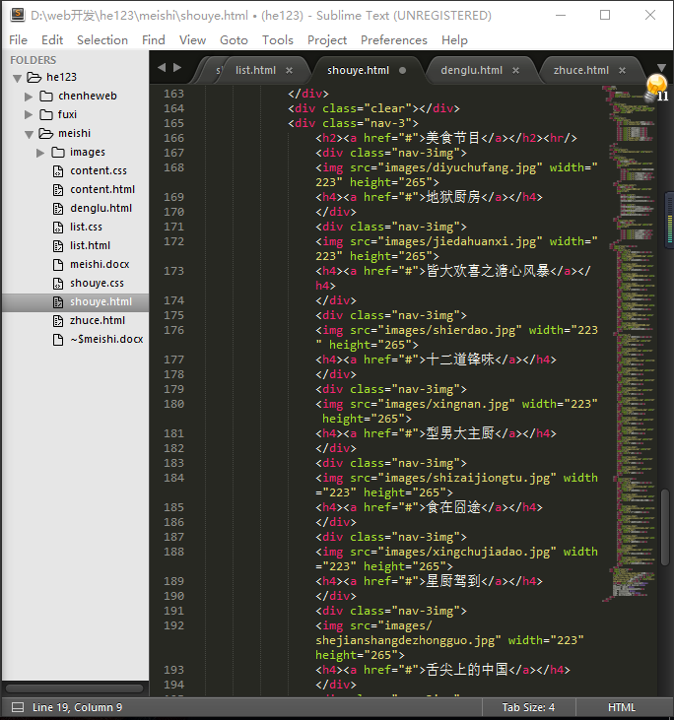 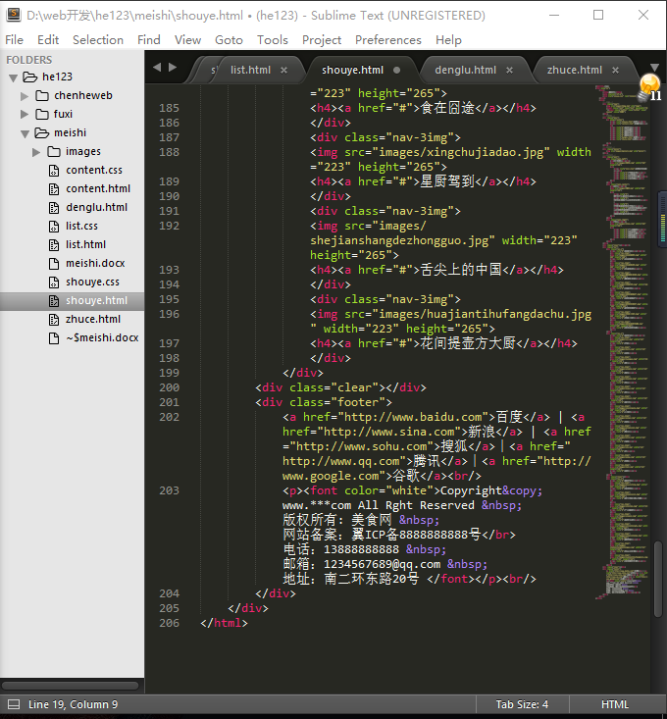

* 1. 核心源代码:

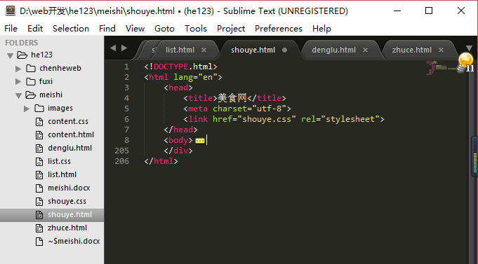

* 1. 二级页面:

1. 首页部分:

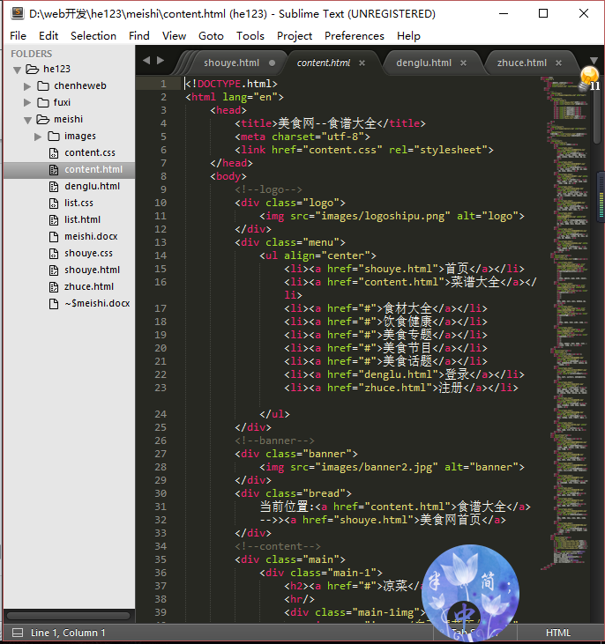

1. 整体结构:

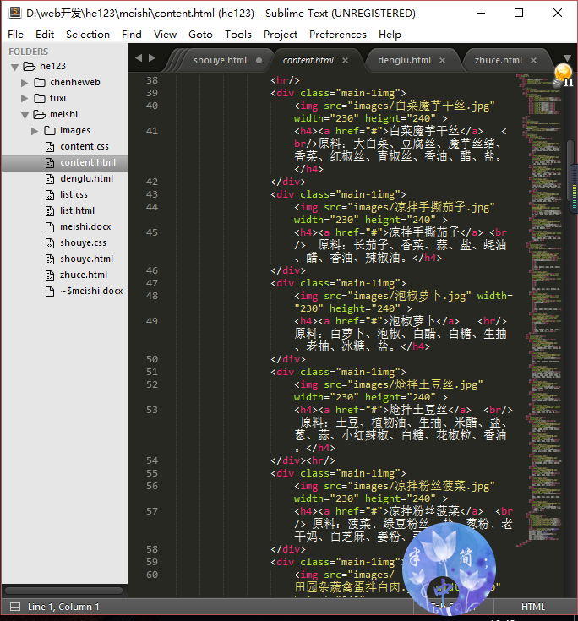

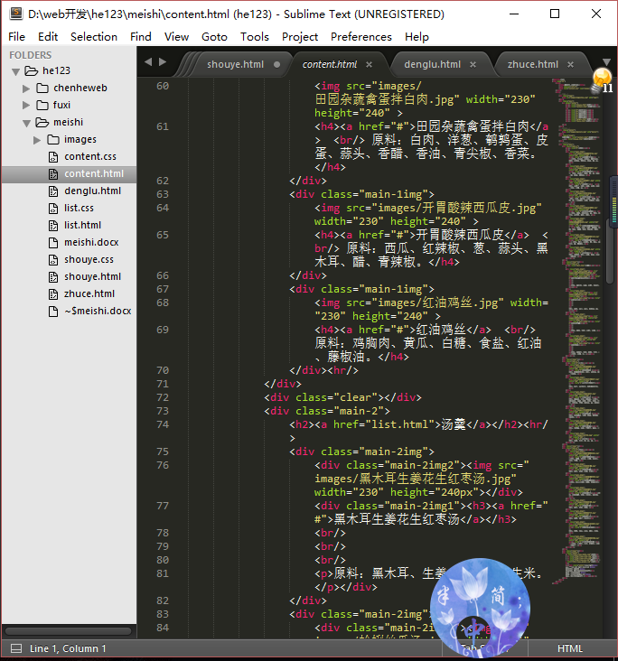

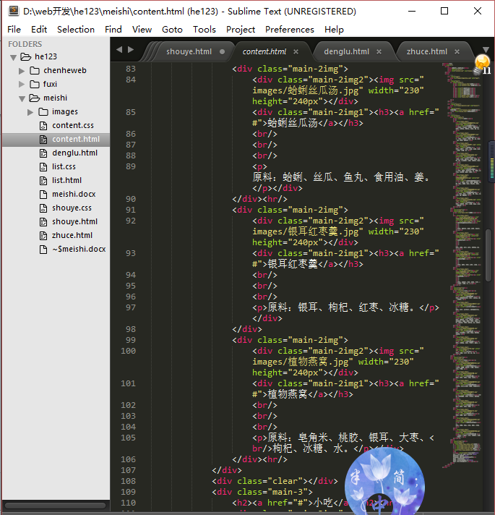

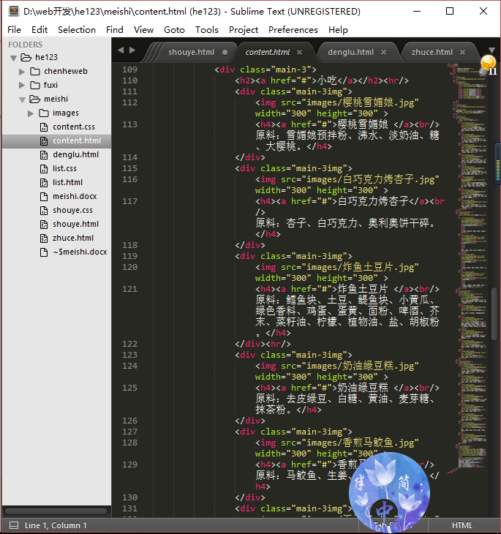

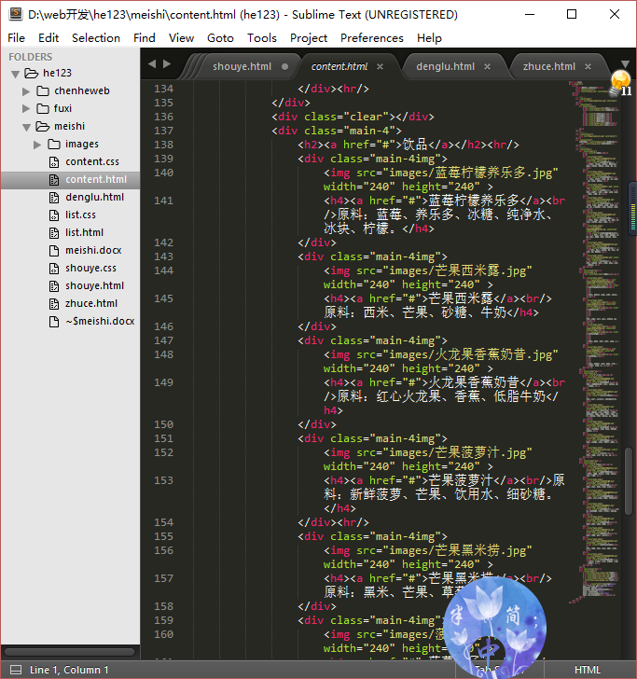



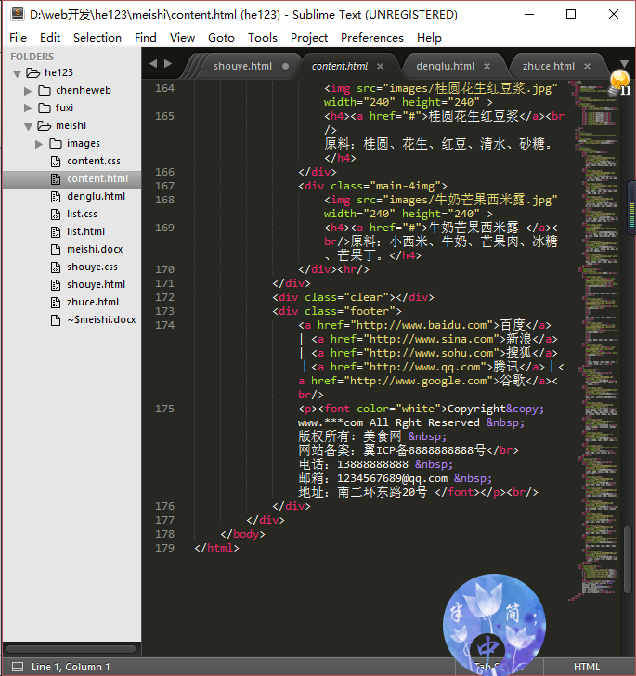

1. 核心源代码:

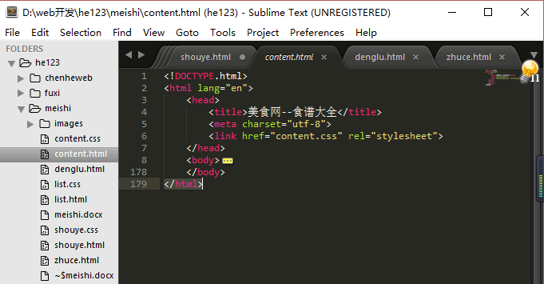

* 1. 三级页面:
     1. 首页部分:

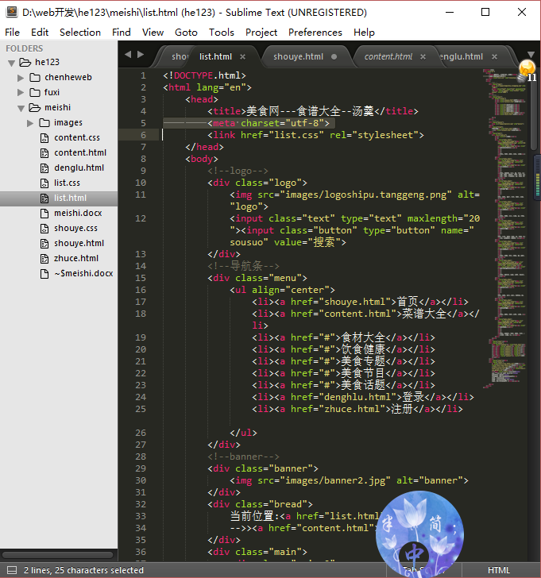

* + 1. 整体结构:

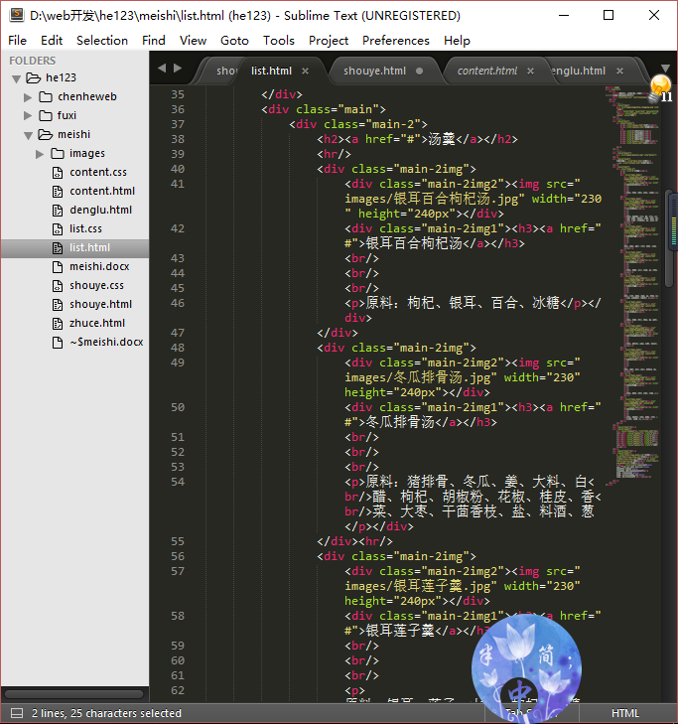

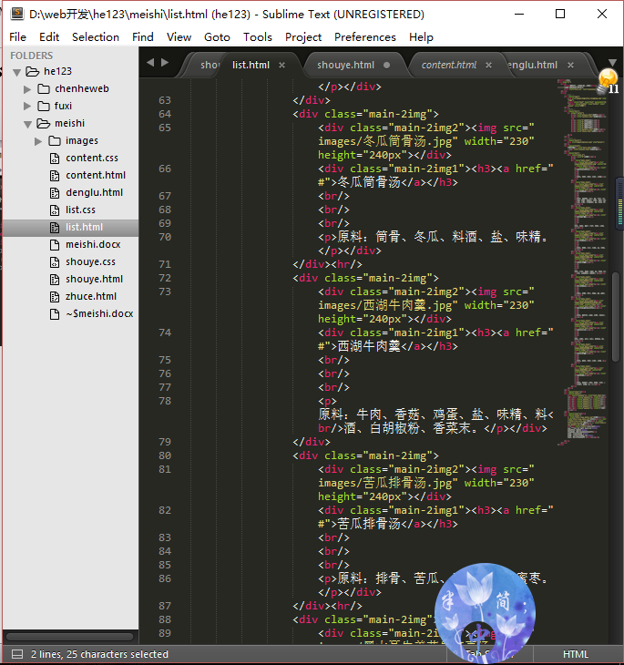

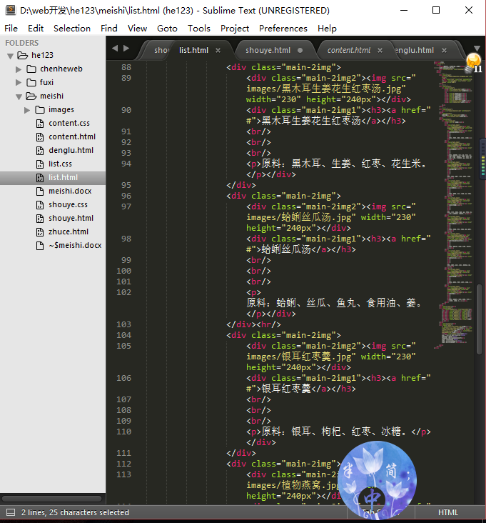

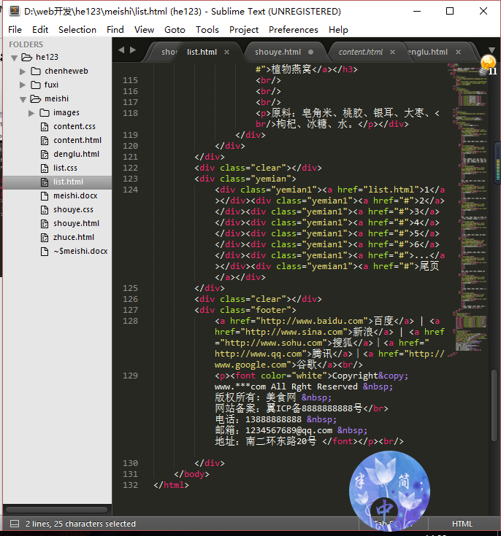

* + 1. 核心源代码:

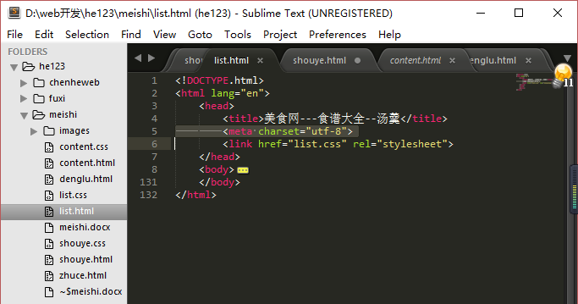

* 1. 其他页面:
     1. 整体部分:

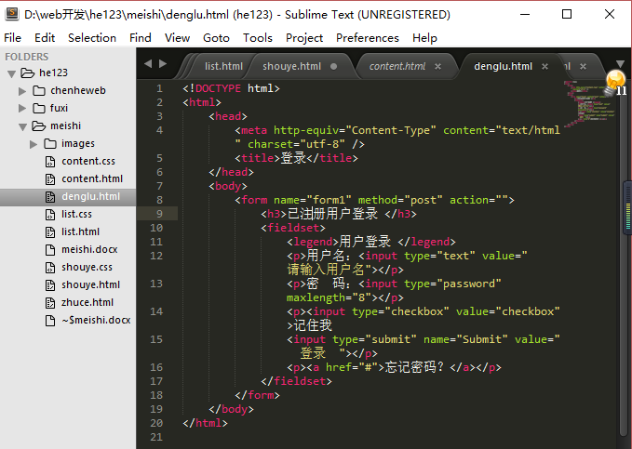

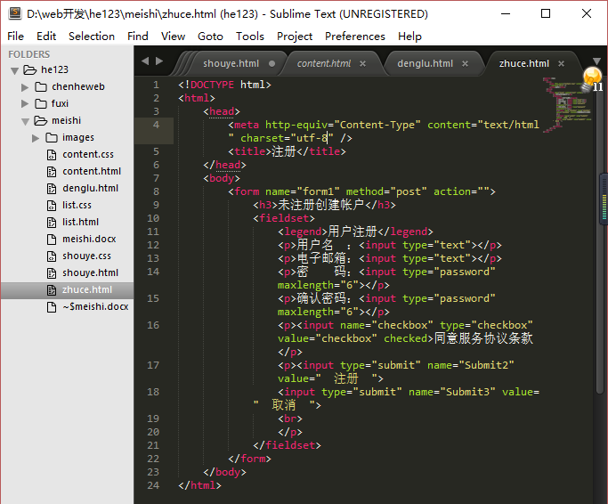

* + 1. 核心源代码:

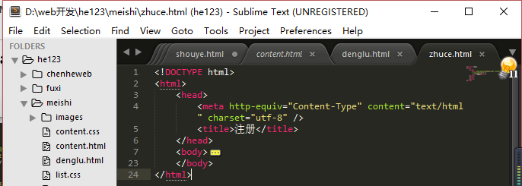

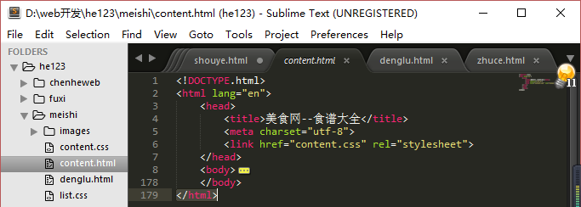

1. 编写 CSS 布局及样式
   1. Css布局:

核心技术:

* Float实现布局:图文混排中图片和字的浮动
* 盒子模型辅助布局:对margin padding width height的使用
* 添加css样式:

通用属性:font background 等等

* 核心源代码:

首页:

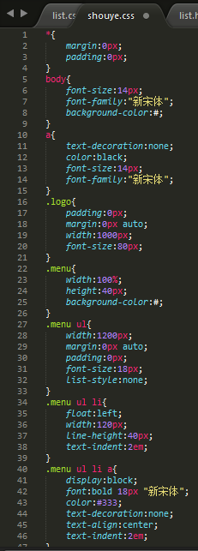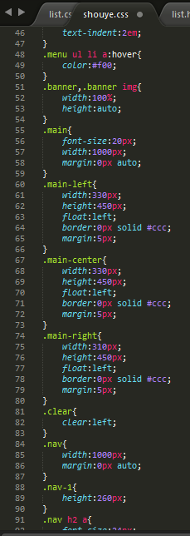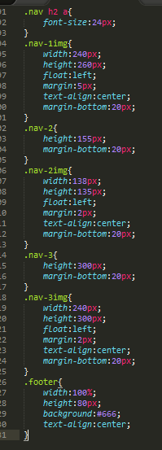

内容页:

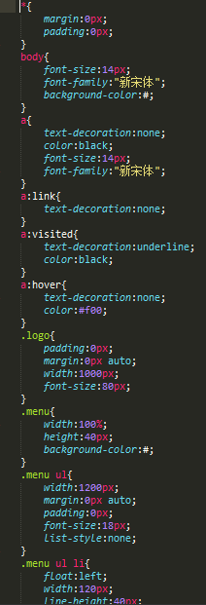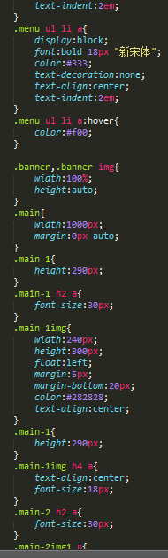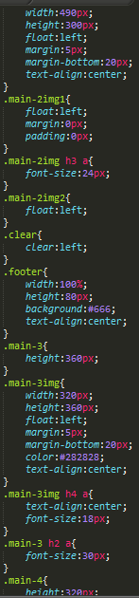

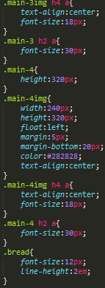

列表页:

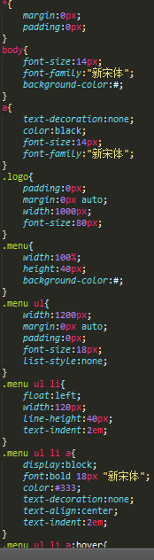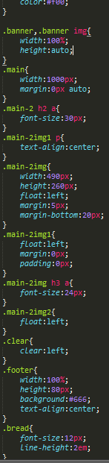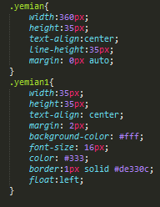

1. 调试浏览器兼容性
2. 问题一:

* 在IE10+中的表现:

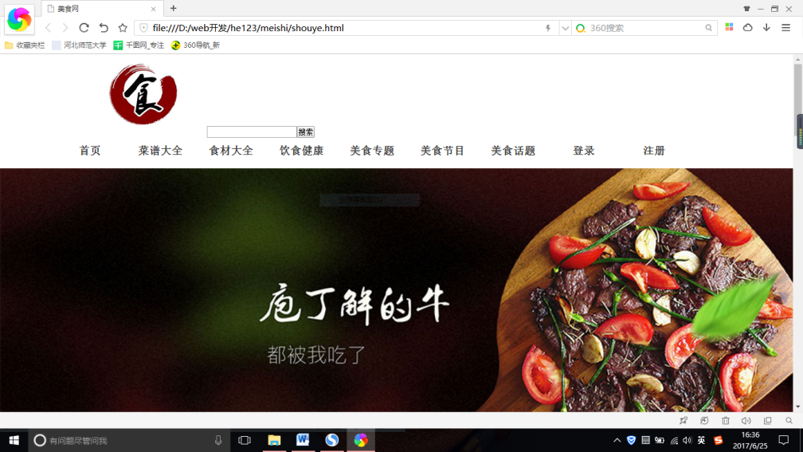

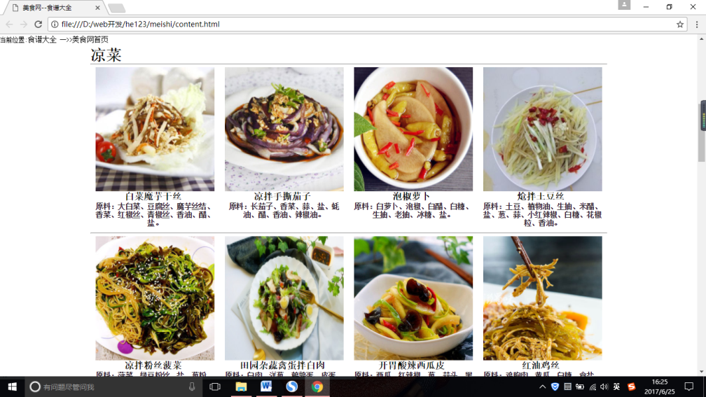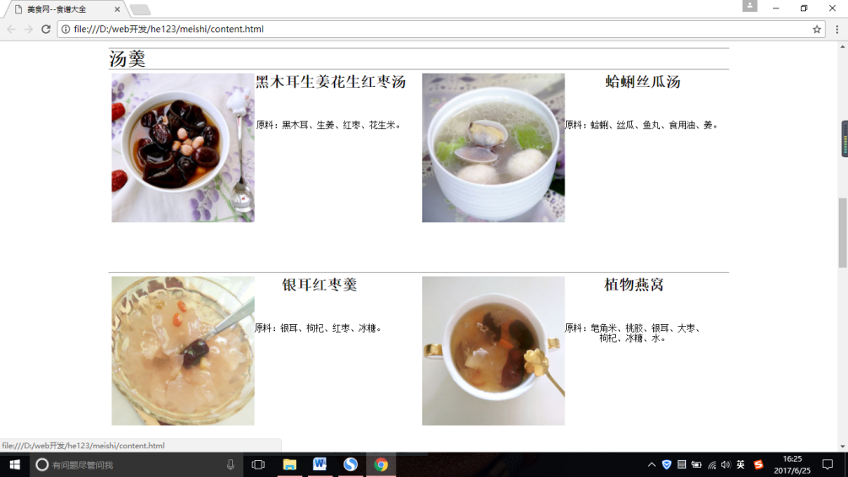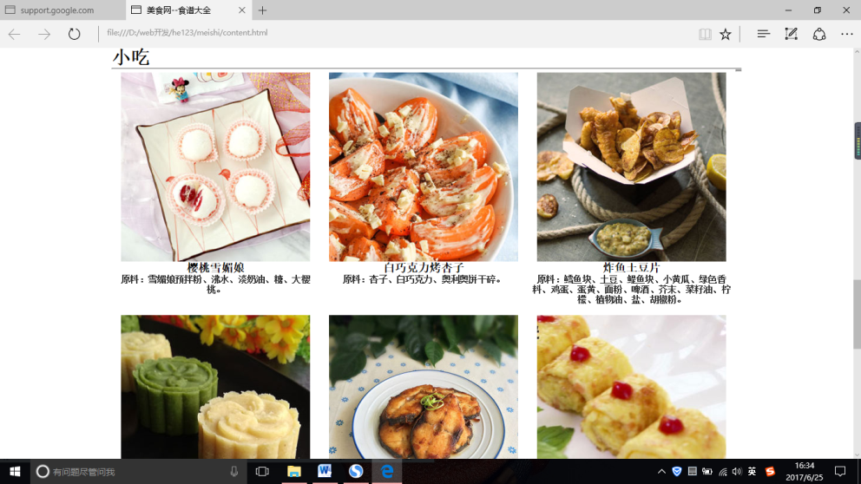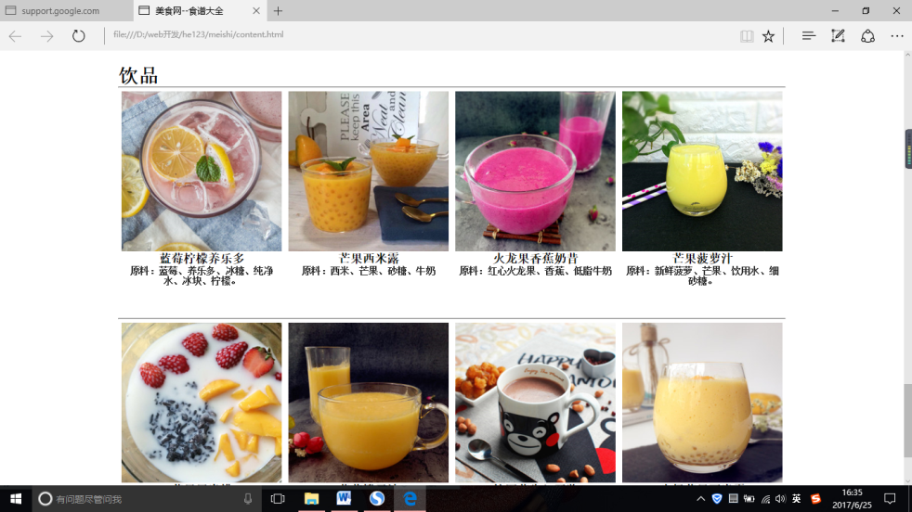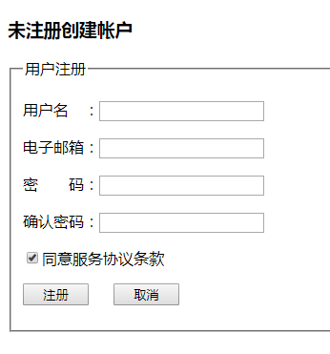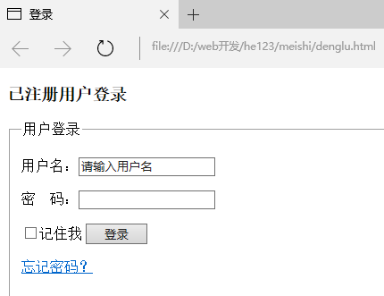

* 火狐

首页:

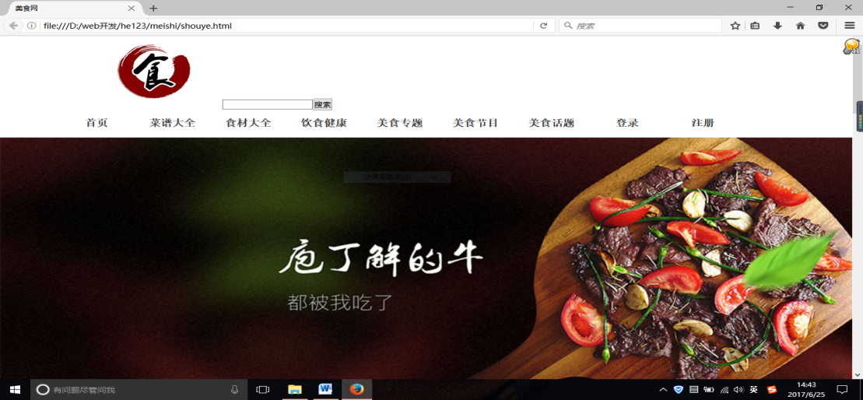

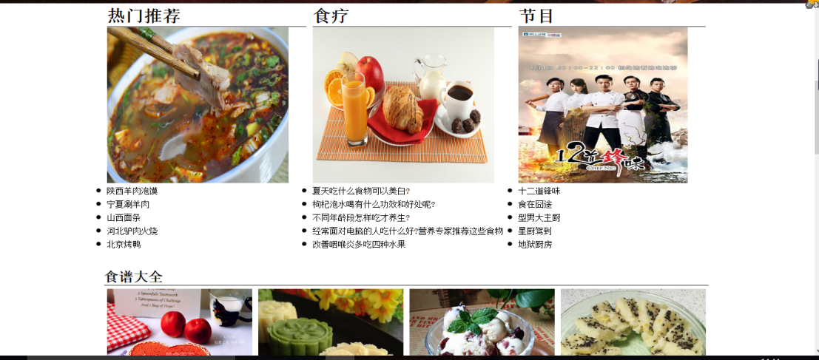

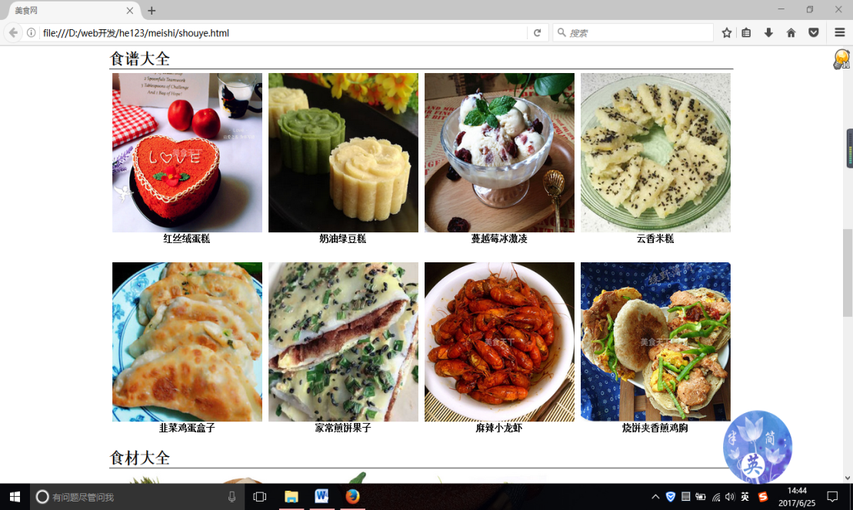

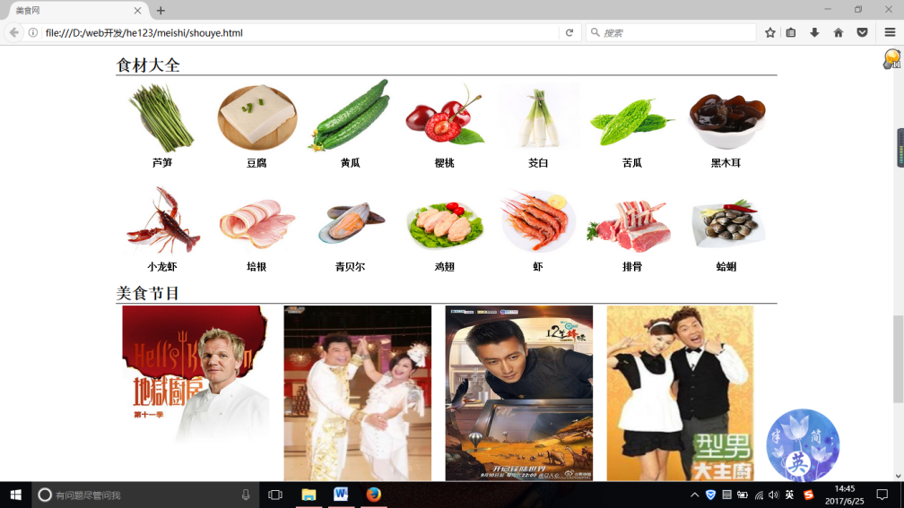

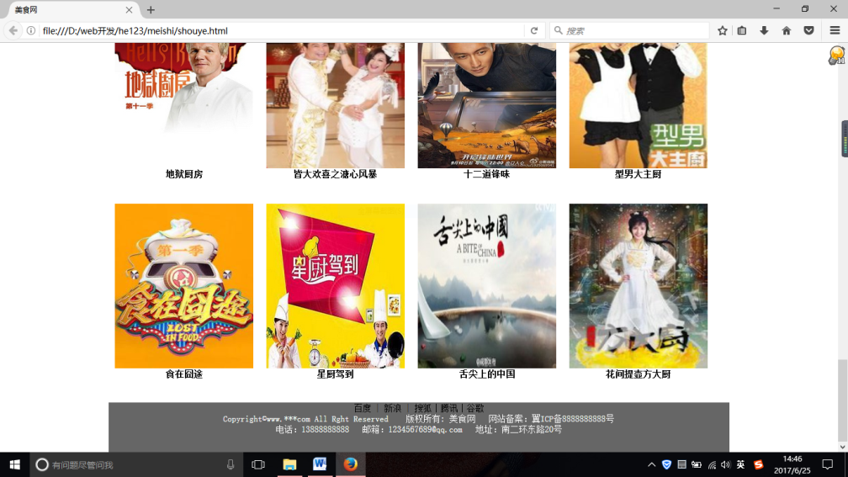

列表页:

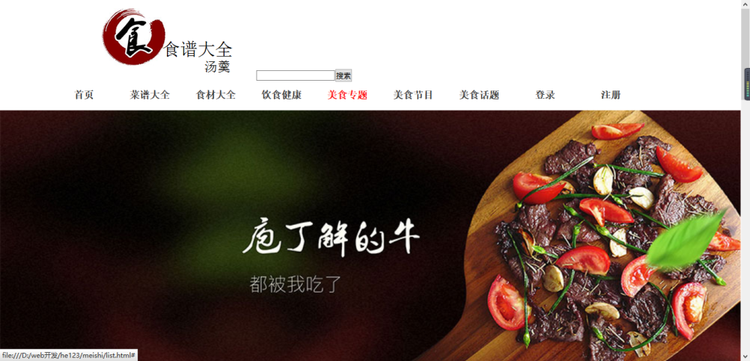

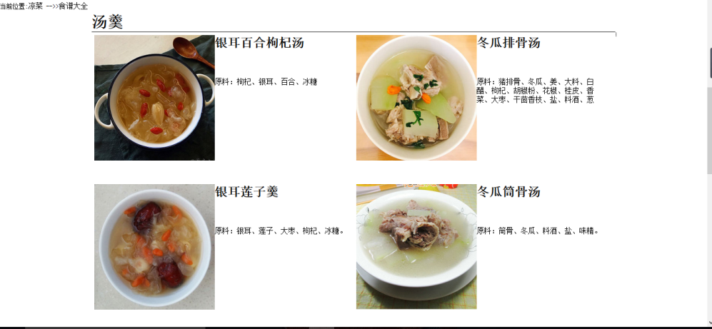

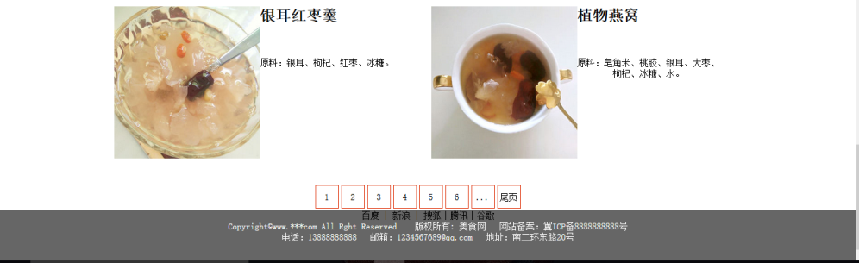

内容页:

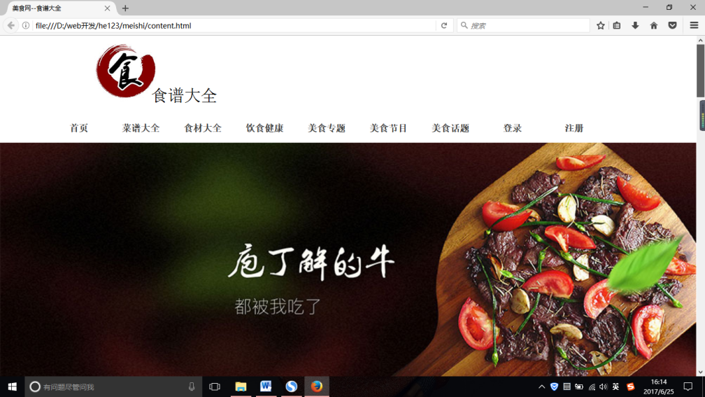

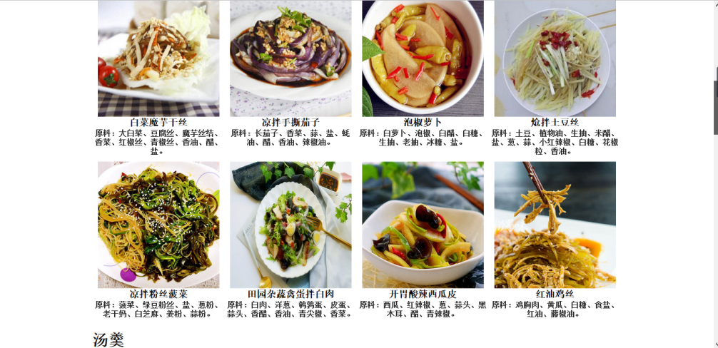

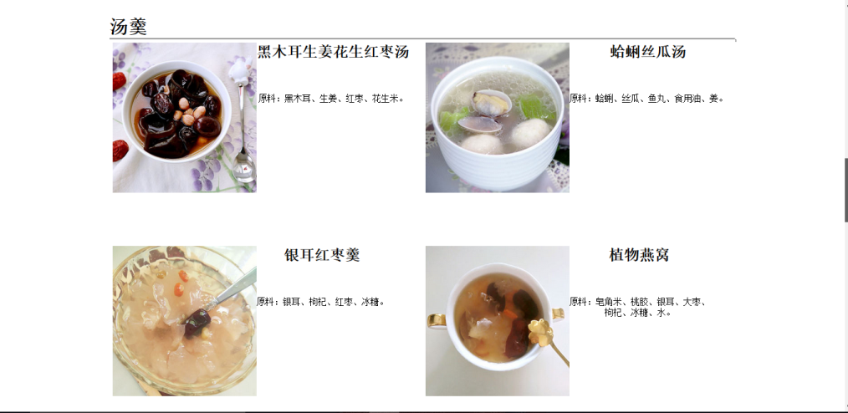

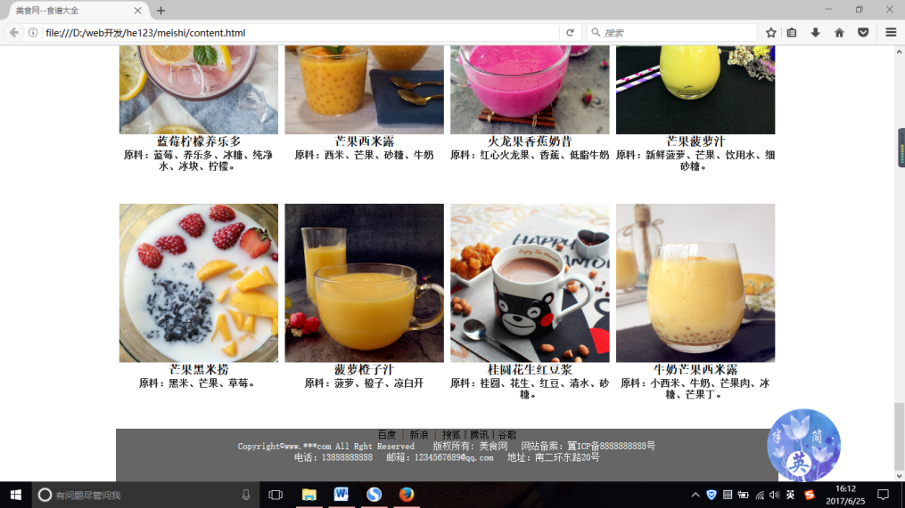

其他:

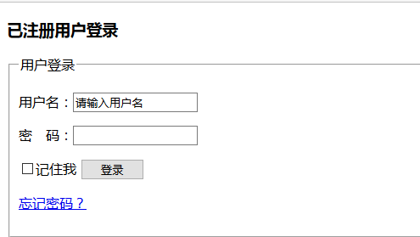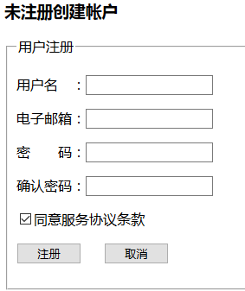

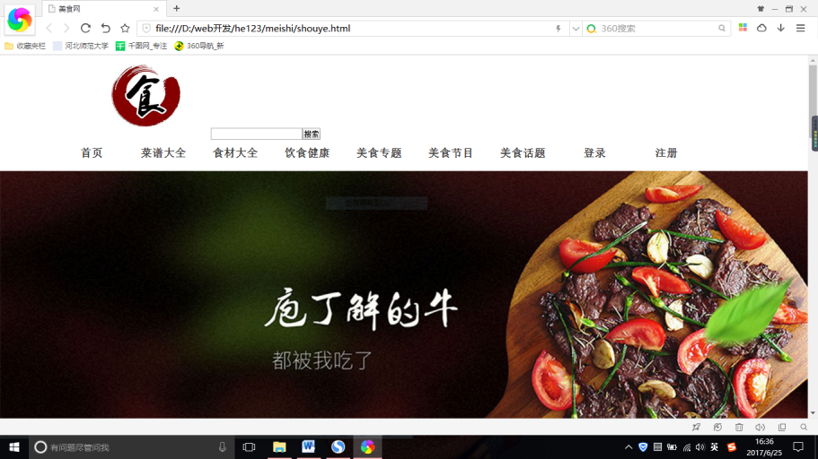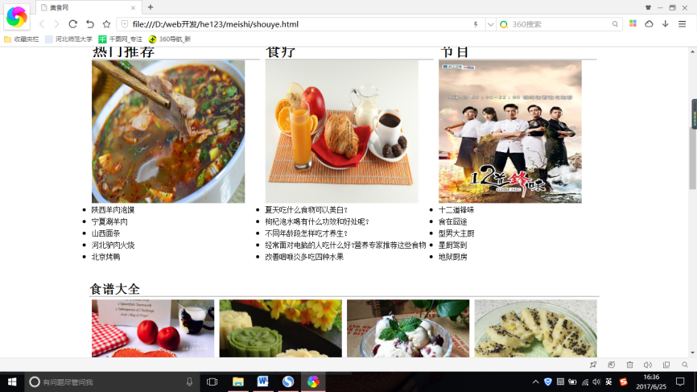

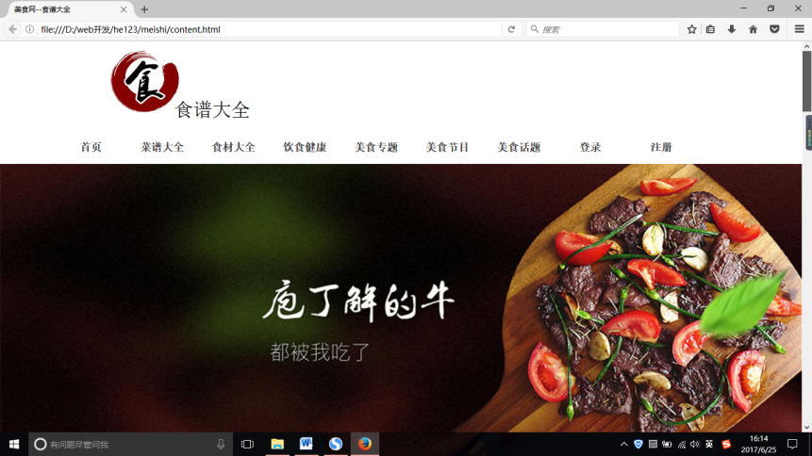

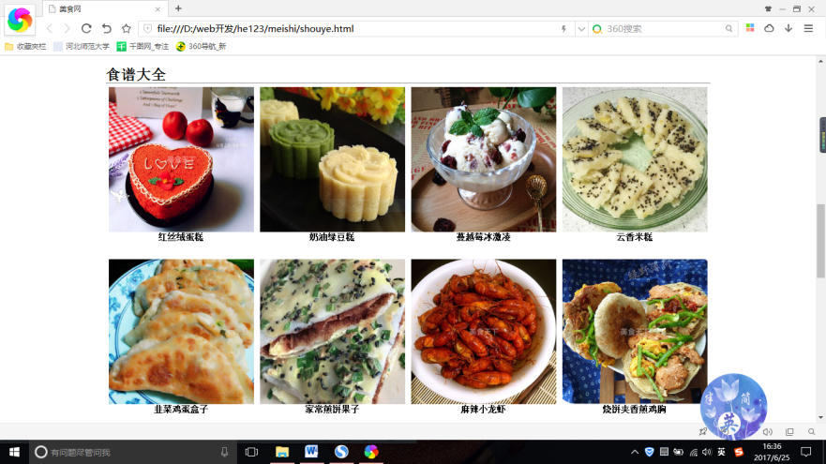

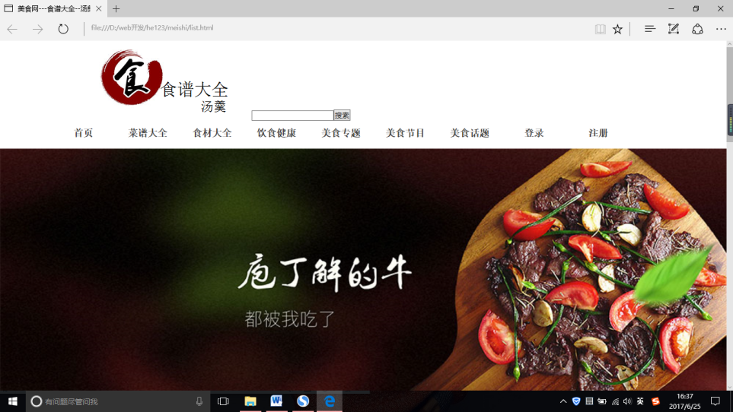

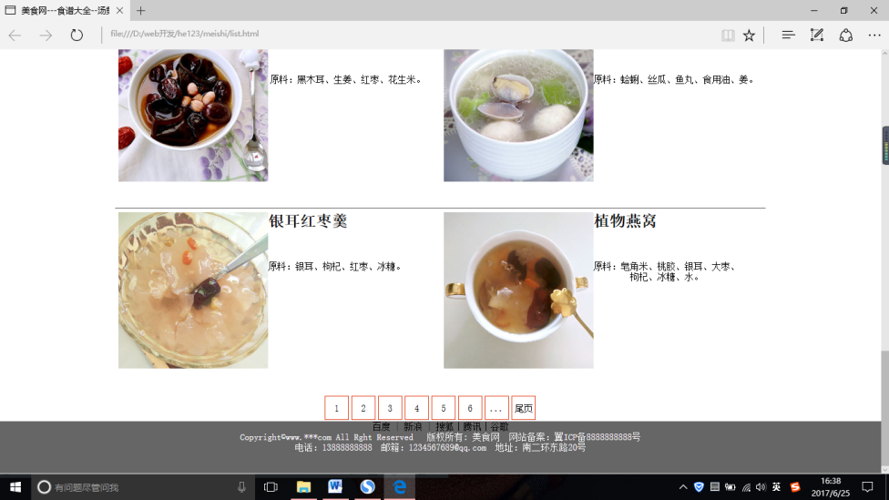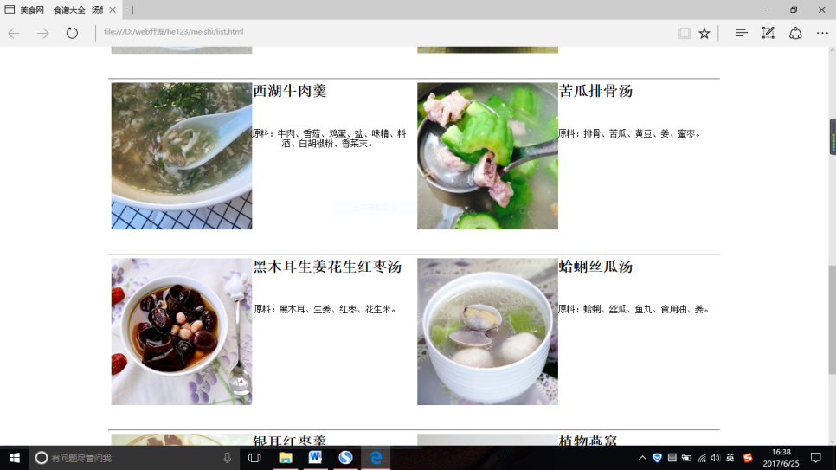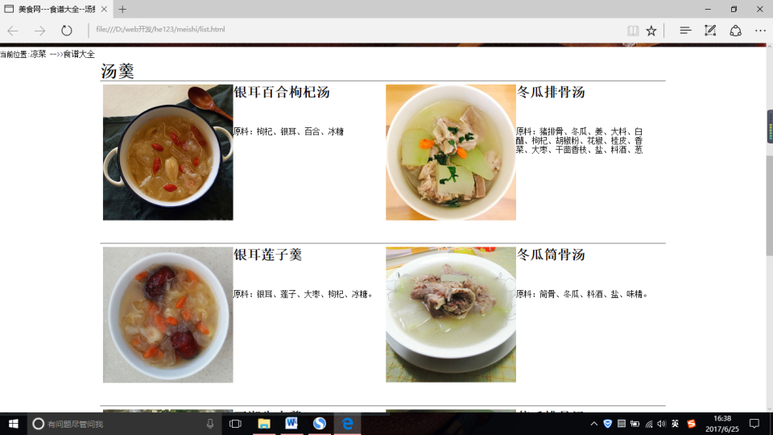

* Chrome

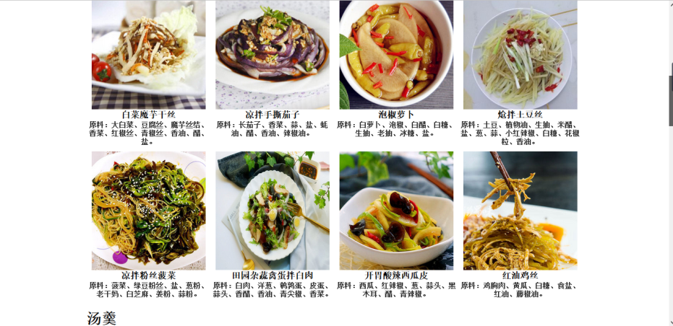

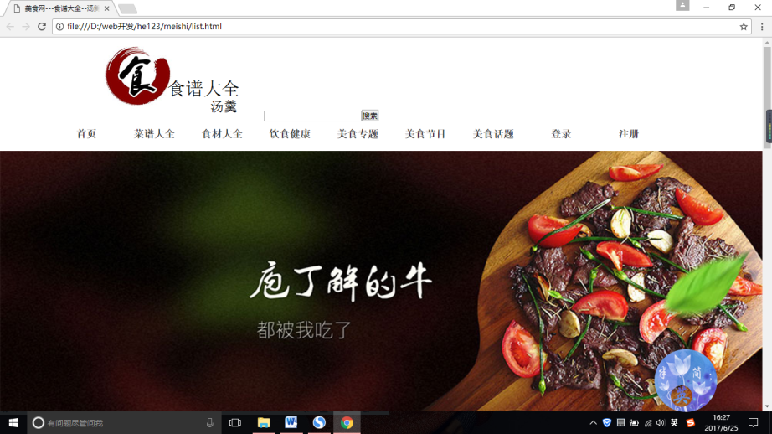

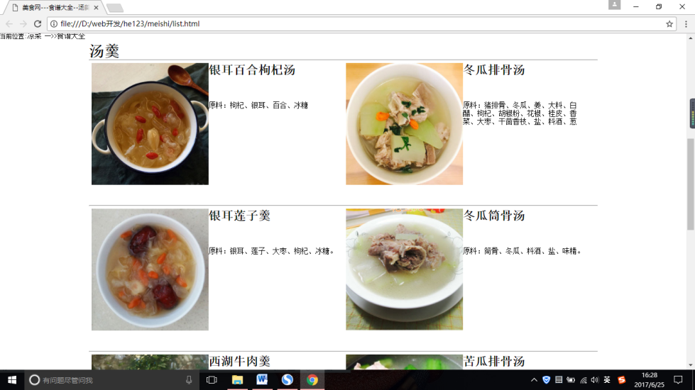

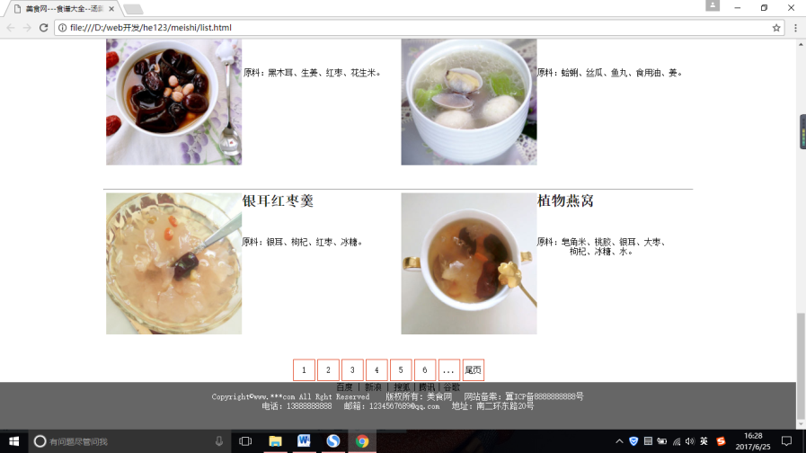

1. 设计总结
2. 编写HTML代码的经验:先声明在写整体的结构页头、主体、页尾。
3. Css布局经验:使用floatposition等css样式
4. 设置CSS样式经验:先设置C5s样式的通用样式,在设置,其特有的css样式
5. 调整浏览器兼容性经验:用不同的浏览器打开页面查看不同点,再调整Css样式
6. 课程小结
7. HTML内容:链接、列表、表格、表单
8. Csss内容文字样式、背景样式、定位、块级元素、盒子模型 问题表现;块级元素之间距离块级元素、盒子模型.
9. 参考文献:
10. <http://www.meishichina.com/> 美食天下
11. <http://www.meishij.net/> 美食杰
12. <http://www.58pic.com/> 千图网
13. <http://www.sccnn.com/> 素材中国